2023年一季度巫溪县经济运行情况

一季度，全县坚持以习近平新时代中国特色社会主义思想为指导，全面贯彻党的二十大精神和中央经济工作会议精神，认真落实县委、县政府部署要求，坚持稳中求进工作总基调，完整、准确、全面贯彻新发展理念，积极服务和融入新发展格局，着力推动高质量发展，经济运行开局平稳。
一季度，全县实现地区生产总值27.0亿元，按可比价格计算，同比增长3.5%。
其中，第一产业实现增加值4.1亿元，同比增长2.1%；第二产业实现增加值5.1亿元，同比增长5.4%；第三产业实现增加值17.8亿元，同比增长3.3%。三次产业对经济增长的贡献率分别为11.8%、28.0%、60.2%，分别拉动经济增长0.41、0.98、2.11个百分点，三次产业结构比为15.2：18.9：65.9。
巫溪县2023年一季度地区生产总值及增速
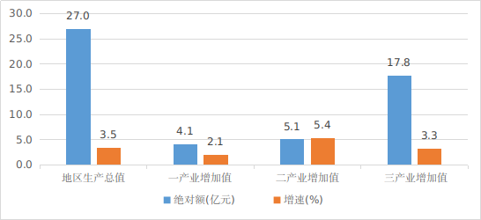
- 农业经济平稳增长，经作发展较快
一季度，全县农业保持稳定发展，实现增加值4.1亿元，同比增长2.1%。农林牧渔业实现总产值6.9亿元，增长2.1%。其中，农业产值2.5亿元，增长3.4%；林业产值0.7亿元，增长7.7%；牧业产值3.5亿元，增速与去年持平；渔业产值0.1亿元，增长1.7%；农辅0.1亿元，增长4.5%。
一季度，主要农产品产量平稳增长，其中：生猪出栏20.7万头，同比增加2.1%，牛出栏1174头，同比增长8.4%，羊出栏6.8万头，同比下降6.4%，禽出栏82.1万只，同比下降3.2%，禽蛋产量1022吨，同比增长12.9%。蔬菜瓜果产量5.9万吨，同比增长3.5%。园林水果产量1428.6吨，同比增长4.5%，中草药产量1967吨，同比增长17.0% 。
巫溪县2023年一季度农林牧渔业总产值及占比
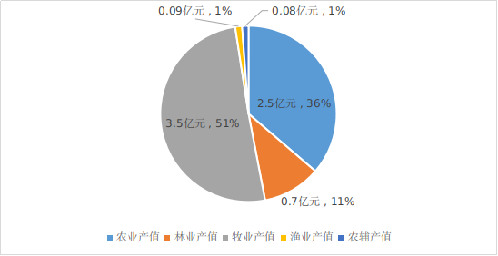
二、建筑产业态势良好，贡献仍旧突出
一季度，全县建筑业实现增加值3.6亿元，同比增长12.5%。全县80家资质建筑企业实现产值7.1亿元，同比增长15.5%。建筑业对经济增长的贡献率为40.3%，拉动经济增长1.4个百分点，仍旧是拉动力最强的行业。
三、投资行业持续向好，工业投资大增
一季度，全县固定资产投资同比增长16.3%。分版块看，基础设施建设投资增长44.1%；房地产投资下降63.1%；工业投资增长308.8%。
四、房地产业稳中有升，销售增速加快
一季度，全县房地产业实现增加值2.0亿元，同比增长6.3%。商品房销售面积6.7万平方米，同比增长16.2%。从商品房类型看，商品住宅销售面积5.1万平方米，同比增长26.0%；商业营业用房销售面积同比增长412.3%。
五、居民收入保持增长，农村快于城镇
一季度，全县全体居民人均可支配收入6035元，同比增长4.5%。分城乡看，城镇居民人均可支配收入8822元，同比增加240元，增长2.8%；农村居民人均可支配收入4063元，增加230元，增长6.0%。城乡居民收入比为2.17：1，比上年缩小 0.07。
总体来看，随着稳经济政策的效果持续显现，全县经济总体呈现出生产保持稳定的良好恢复态势。同时也应看清，国内外形势依然复杂，需求不足仍较突出，结构性问题仍然存在，经济回升基础尚不牢固。下阶段，全县要坚持以习近平新时代中国特色社会主义思想为指导，全面贯彻党的二十大精神和中央经济工作会议精神，认真落实县委、县政府部署要求，努力实现稳进增效、除险清患、改革求变、惠民有感，确保新时代新征程全面建设社会主义现代化新巫溪开好局、起好步。

